**Курс:** Доступ к источникам данных с использованием ADO.NET

**Тема:** Отсоединенный режим

1. Используя DataSet и DataTable создать структуру следующих таблиц
   1. TrackEvaluationPart

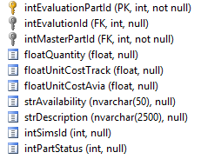

* 1. TrackComponent

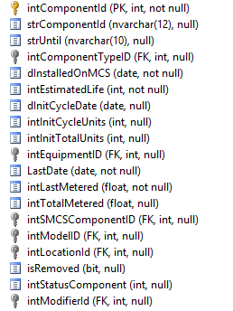

* 1. PMChecklistPart

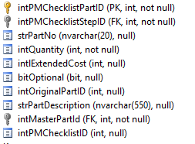

1. Для каждой таблицы необходимо создать все ключи.
2. Для каждого столбца обязательно указать тип данных полей.
3. Создать один метод, который позволяет просмотреть содержимое DataRow
4. Создать метод, который выводит структуру таблицы с названием полей и их типом данных.
5. Используя коллекцию RowCollection заполнить данные для таблицы TrackEvaluationPart и вывести содержимое на экран:

|  |  |  |  |  |  |  |  |  |  |
| --- | --- | --- | --- | --- | --- | --- | --- | --- | --- |
| intEvaluationPartId | intEvalutionId | intMasterPartId | floatQuantity | floatUnitCostTrack | floatUnitCostAvia | strAvailability | strDescription | intSimsId | intPartStatus |
| 8 | 1 | 244 | 1 | 2.26 | 2.03 | NULL | 1 | NULL | 1 |
| 9 | 1 | 467 | 2 | 7448.28 | 6691.27 | NULL | 2 | NULL | 2 |
| 10 | 1 | 475 | 3 | 0 | 724.14 | NULL | 3 | NULL | 3 |
| 13 | 1 | 4806 | 4 | 0 | 183.6 | NULL | 4 | NULL | NULL |